备课操作-容器

容器学习内容包括打乱、挑选、转盘、聚光灯、隔离。这些功能试用于教学中的互动环节。

## 1.容器的打乱

选中素材，打开快捷菜单，设置打乱功能。

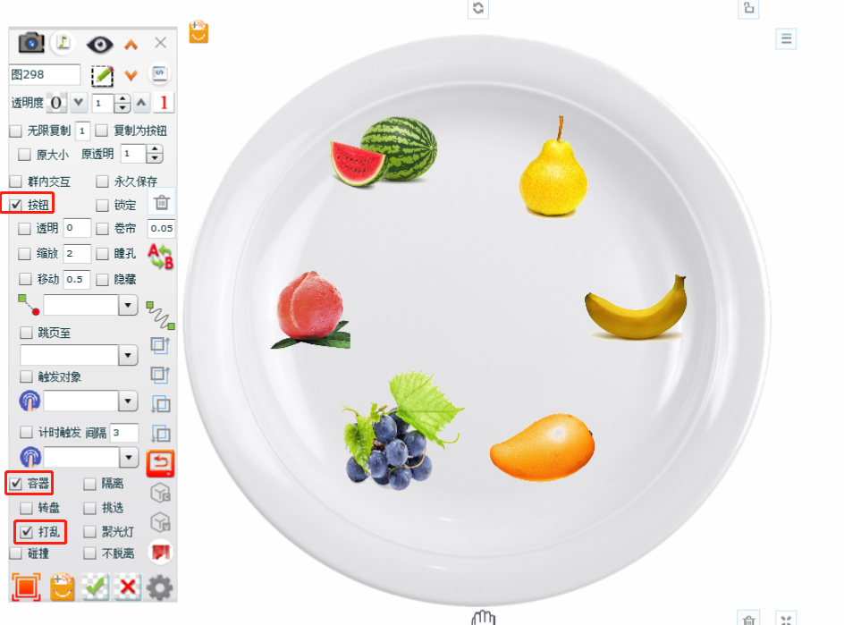

## 容器的挑选。

选中素材，打开快捷菜单，设置挑选功能。

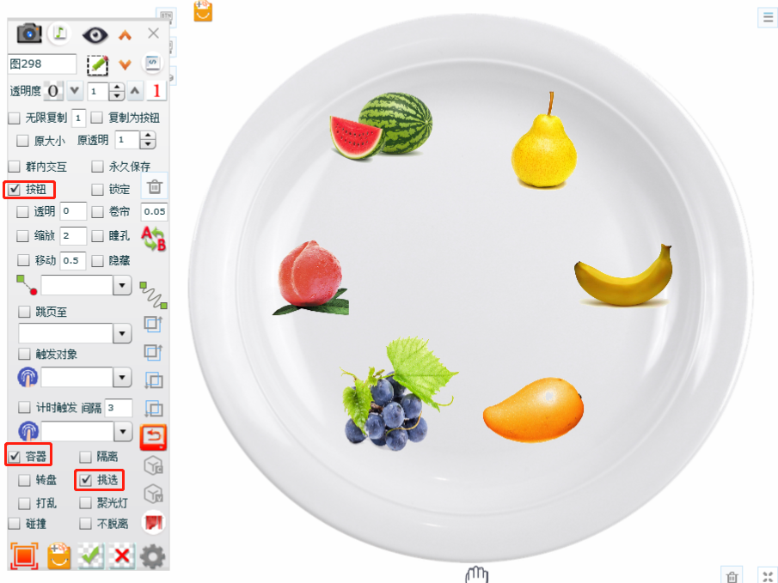

## 容器的聚光灯。

选中素材，打开快捷菜单，设置聚光灯效果。

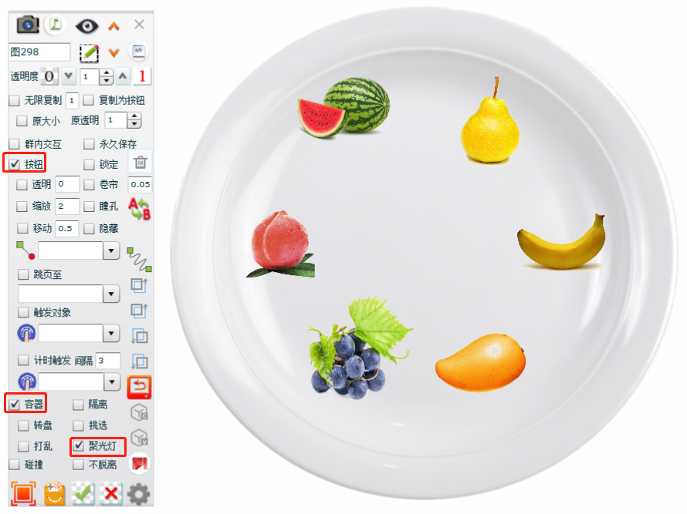

## 容器的转盘。

选中素材，打开快捷菜单，设置转盘效果。

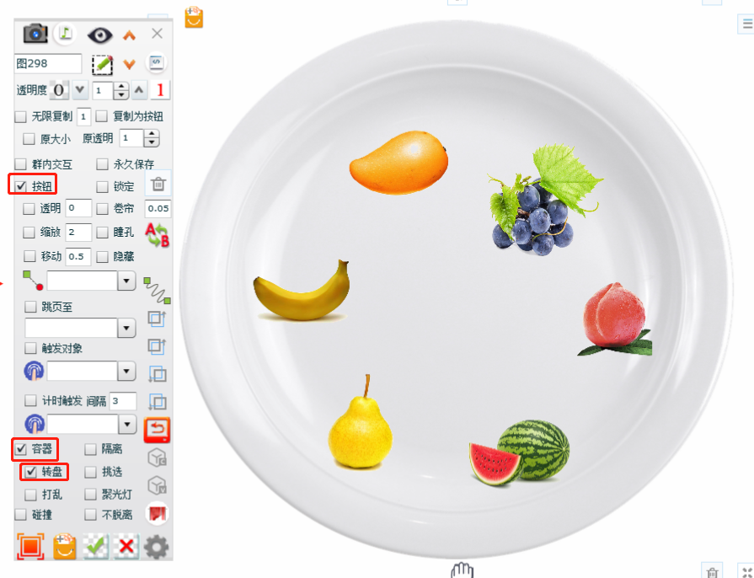

## 对象的功能删除或者更改。

在空白处单机鼠标右键，出现快捷菜单后选中需要更改的对象，在快捷菜单中可以对 对象的功能进行删除或者更改。

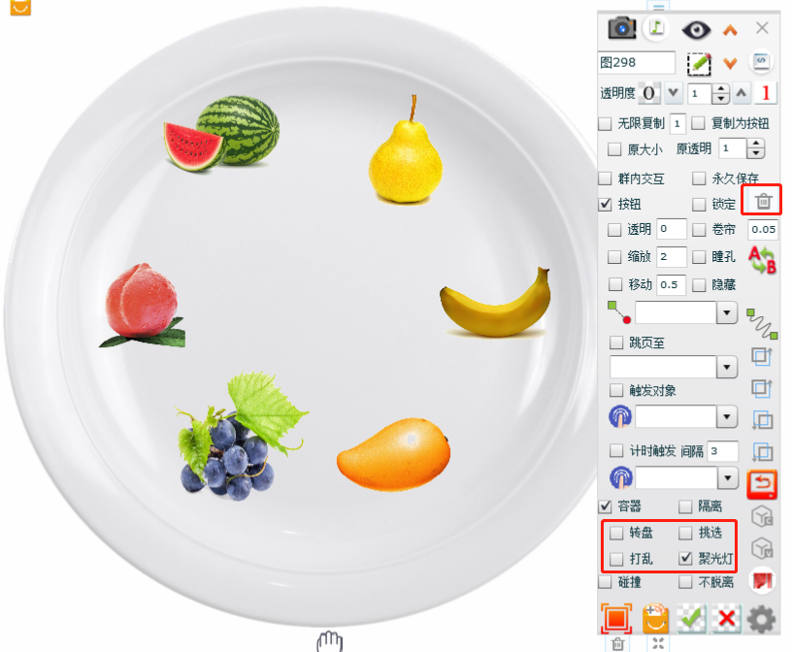

**删除或者修改 按钮 容器 聚光灯效果**

## 隔离

在设置了聚光灯的效果后选中需要隔离的对象进行隔离设置。

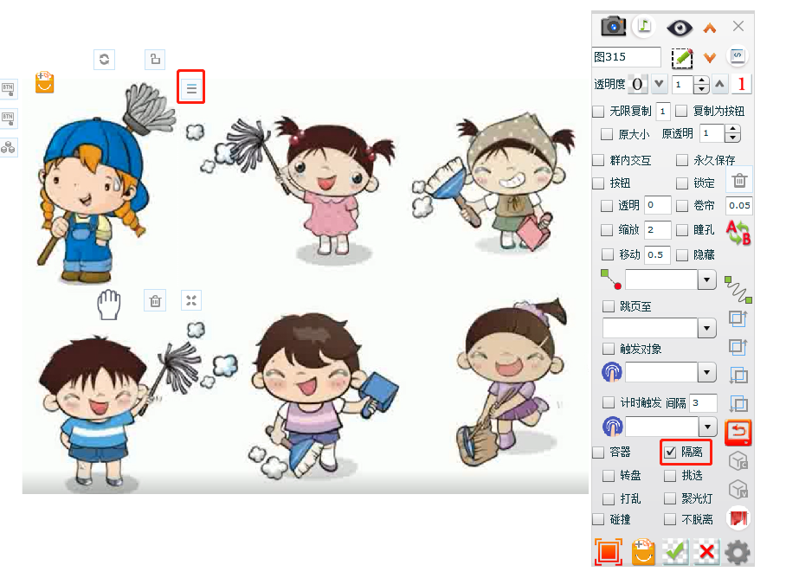

**2.选中隔离**

**1.选中需要隔离对象的快捷菜单**